**環境保全協定に基づく「環境保全報告書」　（記載例）**

**令和〇年度　環境保全報告書**

**協定締結書類の「事業者の責務」を記載する項目にあわせてください。**

神 戸 市 長　あて

令和〇年度環境保全報告書について、平成●年●月●日締結の環境保全協定書第　条に基づき、提出いたします。

**協定締結日を記載してください。**

令和　　年　　月　　日

締結者

　　●●市●●区●●

　　株式会社○○○　代表取締役　○○

**押印は不要です。**

担当者　所属　　　　　　　　氏名

担当者　所属　　　　　　　　氏名

所在地　　（締結者と異なる場合は記載）

電話

FAX

Email

|  |  |
| --- | --- |
| 締結者名 | 株式会社○○○ |
| 報告対象となる事業場 | ○○工場（○○区○○）、◆◆工場（◆◆区◆◆） |
| 備　考   |  |  | | --- | --- | | 機密事項記載の有無 | 有　　・　　無 |   　　　　　　　※有の場合   |  |  |  | | --- | --- | --- | | 記載ページ | 内容 | 理由 | | ●●ページ |  |  | | ●●ページ |  |  |      |  |  | | --- | --- | | 神戸市ホームページでの公開の可否 | 可　　・　　否 | | |

**令和〇年度環境保全報告書　　　　　株式会社○○〇〇**

**①当該年度の重点取組目標・計画の実施状況**

**ア．地球温暖化対策【温室効果ガスの抑制】**

CO２について、燃料、電力の省エネルギー、燃料代替（CO２発生量の少ない燃料使用）などを通じて、排出量の削減、排出原単位の低減に努めています。当社では、CO２排出量を『2030年に2013年比60％削減』を目標に取り組んでおり、今年度の実績では、下表に示すとおり、製品需要の増加による生産量の増加により、2013年比で増加しています。目標が達成できるように新たな工夫を行っていきます。

**工場CO２排出状況**

|  |  |  |  |  |  |
| --- | --- | --- | --- | --- | --- |
| 項目 | | 2013年  (基準年) | 前々年度 | 前年度 | 今年度 |
| 製造量 | (千t) | 1,377 | 1,799 | 1,993 | 2,100 |
| 工場  CO２  排出量 | ボイラー (千t) | 131 | 165 | 183 | 199 |
| 廃棄物焼却 (千t) | 59 | 43 | 35 | 37 |
| 廃水処理 (千t) | 25 | 34 | 37 | 37 |
| 電力購入 (千t) | 76 | 77 | 88 | 93 |
| 合計 (千t) | 291 | 319 | 343 | 366 |
| 工場排出原単位(㎏/t) | | 211 | 177 | 172 | 174 |

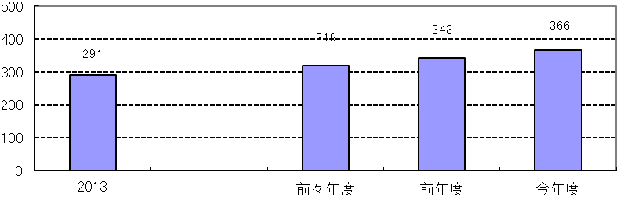

(千ｔ)

(年)

**工場CO２排出量の推移**

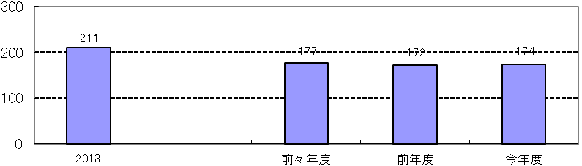

(kg/t)

(年)

**工場排出原単位の推移**

**工場ＣＯ２排出原単位の推移**

**イ．省エネルギーの推進**

燃料、電力、用水について、総量削減を実施していますが、各年度において総排出量の削減には至ってはいません。しかしながら、前々年度までは原単位の削減を実現してきており、今後は原単位の削減とあわせて総量削減を実現できるよう努力します。

低減の具体的な推進方法としては、「コージェネレーション」によるエネルギー効率の良い設備の導入を積極的に推進いたします。

また、A工場に導入している「太陽光発電」について、稼動状況を追跡調査した上で、他工場への導入を検討します。

こうした省エネルギーへの積極的な取り組みを通じて、当社ではエネルギーの使用量及び原単位を2030年には2013年比約60％の削減を目標に取り組みます。

● **エネルギー使用量・原単位**

|  |  |  |  |  |  |
| --- | --- | --- | --- | --- | --- |
| 項目 | | 2013年  (基準年) | 前々年度 | 前年度 | 今年度 |
| 製造量 | (千ｔ) | 1,377 | 1,799 | 1,993 | 2,100 |
| 燃　料 | 総量  (MJ) | 2,260,206 | 2,779,956 | 2,987,063 | 3,295,692 |
| 原単位  (MJ/t) | 139.3 | 131.4 | 127.3 | 133.5 |
| 電　力 | 総量  (千ｋＷｈ) | 198,701 | 244,389 | 268,093 | 289,436 |
| 原単位  (ｋＷｈ/t) | 122.7 | 115.4 | 114.3 | 117.2 |
| 用　水 | 総量(千㎥) | 11,983 | 14,706 | 15,946 | 17,846 |
| 原単位  (㎥/ｔ) | 7.4 | 7.0 | 6.8 | 7.2 |

(年)

(年)

(年)

7.2

7.0

7.4

6.8

0

2

4

6

8

10

00

06

07

08

117.2

115.4

122.7

114.3

0

50

100

150

00

06

07

08

(㎥/t)

(kWh/t)

(年)

(年)

(年)

用水

電力

燃料

**エネルギー使用量及び原単位の推移**

(千ｔ)

**製造量の推移**

(年)

**使用量の推移**

燃料

3,295,692

2,987,063

2,779,956

2,260,206

0

2,100,000

2,400,000

2,700,000

3,000,000

3,300,000

3,600,000

00

06

07

08

(MJ)

用水

17846

14706

11983

15946

0

5,000

10,000

15,000

20,000

00

06

07

08

(千ｍ3)

電力

244389

198701

268093

0

100,000

200,000

300,000

00

06

07

08

289436

(千kwh)

**原単位の推移**

燃料

133.5

131.4

139.3

127.3

0

100

120

140

00

06

07

08

(MJ/t)

電力

117.2

115.4

122.7

114.3

0

50

100

150

00

06

07

08

(kWh/t)

用水

7.2

7.0

7.4

6.8

0

2

4

6

8

10

00

06

07

08

(ｍ3/t)

**②公害防止対策に係る報告**

**ア．目標達成状況と目標達成のために講じた措置・対策**

|  |  |  |  |  |
| --- | --- | --- | --- | --- |
| 目　標　項　目 | | | 目標達成状況 | 目標達成のために講じた措置・対策 |
| 大 気 汚 染 防 止 対 策 | ばい煙(硫黄酸化物、ばいじん、窒素酸化物等)、有害大気汚染物質の年間総排出量の把握と排出量削減 | | 硫黄酸化物、ばいじん、窒素酸化物の年間排出量を把握。有害大気汚染物質は把握できず。  ばいじん、窒素酸化物は前年度排出量より削減できた。  (年間排出量は別途報告) | ◆良質燃料に転換 |
| ばい煙の排出規制の遵守 | | 排出にかかる目標値を全ての測定結果が満たしていた。  (測定結果は別途報告) | ◆排ガス処理施設の適正な維持管理に努めるとともに、「排出ガス中のばい煙濃度等測定計画」により、目標値の遵守状況を確認した。 |
| 水 質 汚 濁 防 止 対 策 | **(公共用水域に排出する場合)** | | | |
|  | 排出水の水質管理及び汚濁負荷の総量管理 | 排出にかかる目標値を全ての測定結果が満たしていた。  (測定結果は別途報告) | ◆排水処理施設の適正な維持管理に努めるとともに、「排出水の汚濁状態測定計画」及び「排出水の汚濁負荷量の測定計画」に基づき目標値の遵守状況を確認した。  ◆高度排水処理施設を導入  (2022年度下半期) |
| **(有害物質を使用している場合)** | | | |
|  | 地下水汚染の未然防止 | 事業所で使用している有害物質(ジクロロメタン等)による地下水汚染は認められなかった。 | ◆有害物質等の地下浸透により、地下水汚染を生じることのないよう施設の維持管理を行った。  ◆年２回、工場内敷地の３箇所において地下水の有害物質(ジクロロメタン等)についてモニタリングを行った。 |
| 土壌 汚染 防 止 対 策 | **(特定有害物質を使用している場合)** | | | |
|  | 土壌汚染の未然防止 | 事業所で使用している有害物質(ジクロロメタン等)による土壌汚染は認められなかった。 | ◆特定有害物質等の地下浸透により、土壌汚染を生じることのないよう施設の維持管理を行った。  ◆年２回、工場内敷地の３箇所において土壌中の特定有害物質(ジクロロメタン等)についてモニタリングを行った。 |
|  |  |  |  |  |

**イ．○年度　排出水の汚濁状態測定結果**

|  |  |  |  |  |  |  |  |  |  |  |  |
| --- | --- | --- | --- | --- | --- | --- | --- | --- | --- | --- | --- |
| 排水口名　：　排水口１ | | | | | | | | | | | |
| 項　　目 | | | | 管理目標値 | 測　定　値 | | 全測定回数 | した測定回数  目標値を超過 | 目標値達成判定 | 法令基準達成判定 | |
| 最大  (pHのみ  最小～  最大) | 平均 |
| (有害物質項目)  法令排水基準設定項目 | 1 | カドミウム及びその化合物 | | 0.1  (ｶﾄﾞﾐｳﾑ換算) | ＮＤ | ＮＤ | 2 | 0 | ○ | | ○ | |
| 2 | シアン化合物 | | 1  (ｼｱﾝ換算) | ＮＤ | ＮＤ | 2 | 0 | ○ | | ○ | |
| 3 | 鉛及びその化合物 | | 0.1  (鉛換算) | ＮＤ | ＮＤ | 2 | 0 | ○ | | ○ | |
| 4 | 六価クロム化合物 | | 0.5  (六価ｸﾛﾑ換算) | ＮＤ | ＮＤ | 2 | 0 | ○ | | ○ | |
| 5 | テトラクロロエチレン | | 0.1 | ＮＤ | ＮＤ | 12 | 0 | ○ | | ○ | |
| 6 | ジクロロメタン | | 0.2 | ＮＤ | ＮＤ | 12 | 0 | ○ | | ○ | |
| ＊ | ＊＊＊＊＊＊＊ | | ＊＊＊ | ＊＊ | ＊＊ | ＊ | ＊ | ＊ | | ＊ | |
| (生活環境項目)  法令排水基準設定項目 | 11 | 水素イオン濃度  (pH) | | 5.8～9.0 | 5.9～8.3 | 7.1 | 300 | 0 | ○ | | ○ | |
| 12 | 化学的  酸素要求量  (COD) | (最大) | 16 | 25 | 10 | 300 | 1 | × | | ○ | |
| (日間平均) | 12 | 10 | 5 | 12 | 0 | ○ | | ○ | |
| 13 | 浮遊物質量  (SS) | (最大) | 200 | 120 | 56 | 24 | 0 | ○ | | ○ | |
| (日間平均) | 150 | 8 | 15 | 12 | 0 | ○ | | ○ | |
| 17 | 窒素含有量 | (最大) | 100 | 30 | 15 | 300 | 0 | ○ | | ○ | |
| (日間平均) | 30 | 15 | 10 | 12 | 0 | ○ | | ○ | |
| 18 | 燐含有量 | (最大) | 10 | 5 | 3 | 300 | 0 | ○ | | ○ | |
| (日間平均) | 5 | 4 | 2 | 12 | 0 | ○ | | ○ | |
| 法令未規制項目 | 19 | クロロホルム | | 0.06 | 0.02 | ＮＤ | 24 | 0 | ○ | |  | |
| 20 | トルエン | | 0.6 | 0.8 | ＮＤ | 24 | 1 | × | |  | |
| ＊ | ＊＊＊＊＊＊＊ | | ＊＊＊ | ＊＊ | ＊＊ | ＊ | ＊ | ＊ | | ＊ | |

単位はｐＨを除き、ｍｇ／ℓ　　ＮＤ：定量下限値以下

○　達成　　　×　未達成

**【留意事項】**

排水口毎(測定地点毎)に作成してください。

測定日時と測定結果が対応してわかる詳細な個別測定データを添付してください。

**公害防止対策における事業所全体での年間総排出量（使用量）の把握結果**

(㎏)

**排水に含まれる窒素、リン排出量の推移**

(年度)

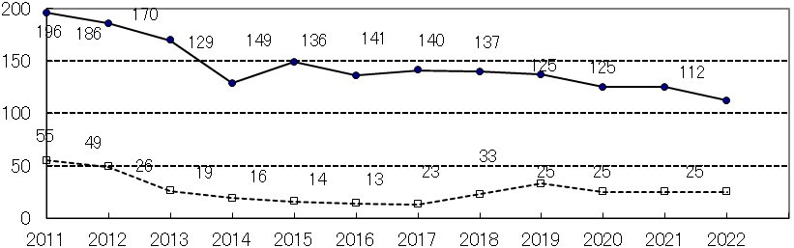

年間排出量

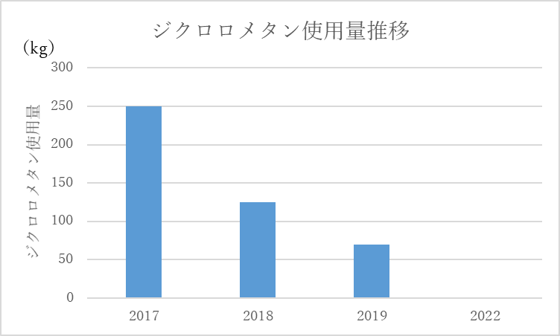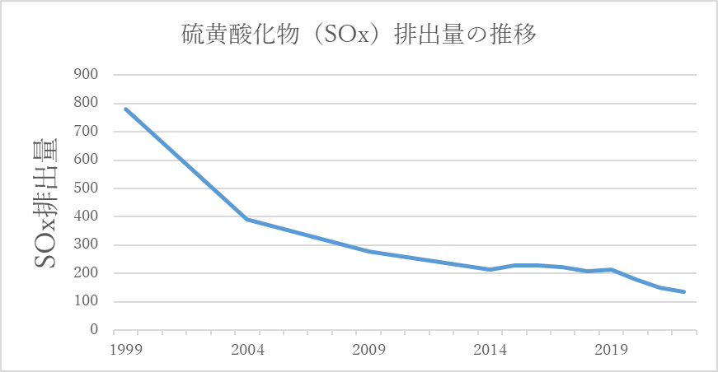

**③地球温暖化対策に係る報告**

**ア．今年度における電気・燃料等の使用量、温室効果ガス排出量**

|  |  |  |  |  |  |  |  |  |
| --- | --- | --- | --- | --- | --- | --- | --- | --- |
| 活動の区分 | 燃料・焼却物等の種類 | 使用量等 | 単位 | 単位発熱量（MJ） | 排出係数 | 排出量 | 温暖化  係数 | 合計(CO2換算) |
| kg-CO2/MJ | kg－CO2 | CO2 |  |
| 燃料の使用 | 原料炭 |  | kg | 28.9 | 0.0867 |  | １ |  |
| 一般炭 |  | kg | 26.6 | 0.0906 |  | １ |  |
| A重油 | 2,250,000 | ℓ | 39.1 | 0.0693 | 6,096,668 | 1 |  |
| B重油 |  | ℓ | 40.4 | 0.0705 |  | １ |  |
| C重油 |  | ℓ | 41.7 | 0.0716 |  | １ |  |
| LPG |  | kg | 50.2 | 0.0598 |  | １ |  |
| 都市ガス |  | Nm3 | 45.0 | 0.0513 |  | １ |  |
| その他  (廃棄物等) |  | kg | 42.3 | 0.0762 |  | １ |  |
| 電気事業者から供給された電気の使用 | 一般電気事業者 | 9,700,000 | kWh |  | 0.358 | 3,580,000 | １ |  |
| 熱供給事業者から供給された熱の利用 |  |  | MJ |  | 0.0670 |  | １ |  |
| 合計 |  |  |  |  |  | 9,676,668 |  |  |

**イ．当該年度の計画達成状況**

|  |  |  |  |  |  |  |
| --- | --- | --- | --- | --- | --- | --- |
| 温室効果ガス | 削減目標 | | 排出量 | | 削減率（％） | |
| 今年度 | 2030年度 | 基準年度  (2013年度) | 今年度 | 今年度 | 2030年度 |
| 二酸化炭素 | 9,676,668 | 9,400,000 | 10,000,000 | 9,676,668 | 3.2 | ６ |
| メタン |  |  |  |  |  |  |
| 一酸化二窒素 |  |  |  |  |  |  |
| HFC |  |  |  |  |  |  |
| PFC |  |  |  |  |  |  |
| 六フッ化硫黄 |  |  |  |  |  |  |
| 合計 |  |  |  |  |  |  |

**ウ．目標達成のために講じた措置・対策の達成状況**

|  |  |  |  |  |  |
| --- | --- | --- | --- | --- | --- |
|  | 分野 | 項目 | 細目 | 目標 | 実施状況 |
| １ | 事業所等での節電・燃料使用量の削減 | 節電 | 不要な照明の消灯 | 徹底 | 実施率90％ |
| 省電力電灯へ切替 | 交換時順次切替 | 電灯200個更新 |
| 燃料使用量の削減 | 冷暖房の適正化 | 夏季:28℃  冬季:18℃ | 実施率100％ |
| ２ | 環境負荷の少ない燃料の選択 | 良質燃料への転換 | － | LPG，LNG，灯油への極力切替 | 次期ボイラーにLNGを検討 |
| ３ | 特定フロン等使用量の削減 | 代替物質への転換 | － | メンテナンス時  随時 | 冷凍装置１台を転換 |
| 設備更新時に特定フロン非使用設備を導入 | － | 新規導入時 | 設備更新なし |
| 特定フロン等使用機器廃棄時の適正処理 | － | 廃棄時 | 冷凍装置１台を適正処理後廃棄 |

**④公害防止対策、地球温暖化対策以外の環境保全活動に係る報告**

**今年度の環境保全活動に係る具体的実施内容**

|  |  |  |  |  |  |
| --- | --- | --- | --- | --- | --- |
|  | 分野 | 項目 | 細目 | 目標 | 実施状況 |
| １ | 再生可能エネルギー導入の推進 | グリーン電力の購入 |  | 電力購入量の50％ | 電力購入量の50％ |
| 太陽光発電設備の設置・稼働 |  | 購入電力量を2030年度までに、1,000kWh削減する | 購入電力量のうち500kWh削減できた |
| ２ | 自動車対策 | クリーンエネルギー自動車の導入（電気自動車・燃料電池自動車等） |  | 車両買替時  （今年度１台） | １台転換 |
| マイカー通勤の抑制 |  | 原則全廃 | 啓発パンフレットの作成 |
| 社有車の削減 |  | ３台削減 | ２台削減 |
| 積載量の適正化 | 啓発ステッカーの配布 | 全車両及び搬入  車両 | 啓発ステッカーを作成 |
| エコドライブ・アイドリングストップの推進 | 啓発ステッカーの配布 | 全車両及び搬入  車両 | 啓発ステッカーを作成 |
| （取引企業間における）グリーン配送の実施 | 搬入搬出車両 | 取引企業に協力要請 | ５社実施 |
| ３ | プラスチックに係る資源循環等の推進 | プラ製品の設計を環境配慮型（紙・生分解性素材・バイオマス素材・リサイクル素材など環境負荷の低減につながる素材）に転換 |  | 2013年比30％転換 | 10％転換 |
| 使い捨てプラ（プラスチック容器包装など）をリデュース |  | 2013年比30％削減 | 10％削減 |
| 排出されるプラを回収・リユース･ リサイクル |  | プラスチック包装を2013年比55％リユース | 10％リユース |
| ４ | 事業所等での廃棄物の適正処理・減量 | 分別回収 | 紙類の専用収集ボックスの設置 | 全職場に設置 | 実施率100％ |
| コピー用紙の使用削減 | 両面コピーの徹底 | 比率50％以上 | 比率60％以上 |
| ミスコピー用紙の再利用 | 徹底 | 概ね実施 |
| 廃棄物発生量の削減 | ペーパーレス化の推進 | 紙使用量を20％削減 | 20％削減 |
| 生ごみのコンポスト処理 | 社員食堂にコンポスト装置を導入 | 社員食堂にコンポスト装置を試験導入 |
| 納入業者への梱包削減依頼 | 全納入業者に依頼 | 社長名にて協力要請 |
| ５ | 事業所等での再生製品等の使用 | グリーン購入の実施 | 文房具 | 100％ | 筆記用具及び用紙類全種 |
| 機械器具・備品 | 新規購入時切替 | プリンタ１台更新 |
| サービス | 可能な限り | 実績なし |
| 充電池等の利用 |  | 100％ | 100％ |
| 再生紙の使用促進 | コピー用紙、パンフレット等の再生紙利用 | 100％ | 実施率100％ |
| プリンタトナーカートリッジの再生利用 |  | 全品切替 | 試験利用の開始 |
| ６ | 環境負荷の少ない資源，材料，燃料の選択 | 廃棄の際の環境影響を配慮した材料の選定 | 処分可能部分の塩素化合物の削減 | 全廃 | 実施率100％ |
| 分解工程の効率化 | 30％向上 | 30％向上 |
| ７ | 環境管理システムの充実 | ISO14001の取得 |  | 全事業所  （５事業所） | ２事業所取得 |
| 内部監査の実施 |  | ２回/年 | ２回/年 |
| ８ | 脱炭素経営の推進 | ＳＢＴ（科学的な排出削減の中長期目標）認定を取得 |  | 全事業所  （５事業所） | ２事業所取得 |
| ９ | 事業所等での節水 | 節水 |  | 2013年比20％減 | 2013年比20％減 |
| １０ | 環境に配慮した施設整備 | 緑地の整備 | 壁面緑化 | 500㎡ | 500㎡ |
| １１ | 従業員教育 | 環境保全に関する社員研修 |  | 20人/年 | ４回開催(参加人数：延べ100人） |
| 社内報での啓発 |  | 隔月刊 | 記事掲載５回 |
| １２ | 地域社会への参画 | 事業所周辺の清掃活動 |  | 月１回実施を継続 | 月１回実施(参加人数：延べ200人) |
| 地域の環境保全活動への社員派遣 | 須磨海岸クリーンアップ作戦 | ６人/月 | 月１回実施(参加人数：延べ100人) |
| 地域住民への施設見学の実施 |  | １回/年 | １回/年 |